Добавление счетчика посещения
В разделе «Администрирование» есть раздел Счетчики, при переходе в который система предложит вам добавить счетчик знакомым для Вас способом нажатием на кнопку (+ Добавить Счетчик).
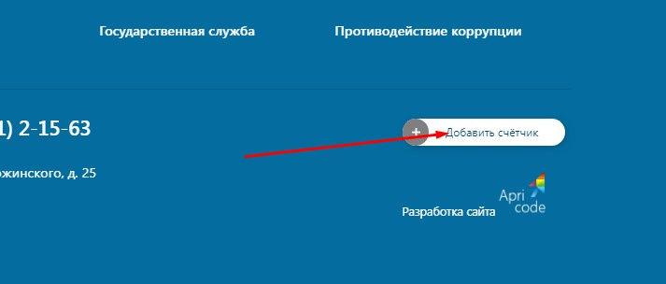
Добавление счетчика посещения
В открывшемся окне создания счетчика имеется два поля обязательных для заполнения:
- Заголовок
- Код
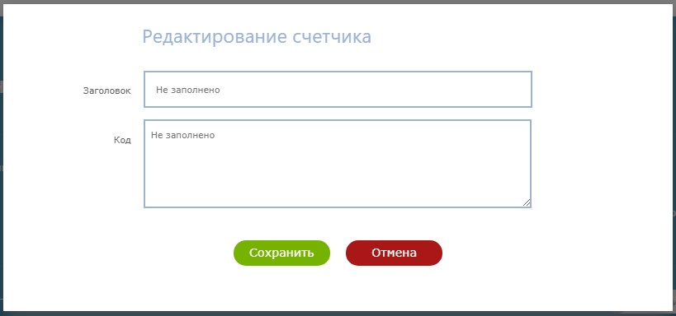
Диалоговое окно «Редактирование счетчика»
Если первую графу Вы сможете заполнить самостоятельно, без каких-либо подсказок, то с заполнением графы «Код» могут возникнуть проблемы.
Что это за код и где его брать? Подробное описание дано ниже.
Для того что бы установить счетчик посещения на сайт Вам нужно воспользоваться услугами любого Сайта по сбору статистических данных. Мы рассмотрим на примере liveinternet который находится по адресу http://www.liveinternet.ru
- Проходим по ссылке «Получить счетчик».
- В открывшемся окне заполняем все поля.

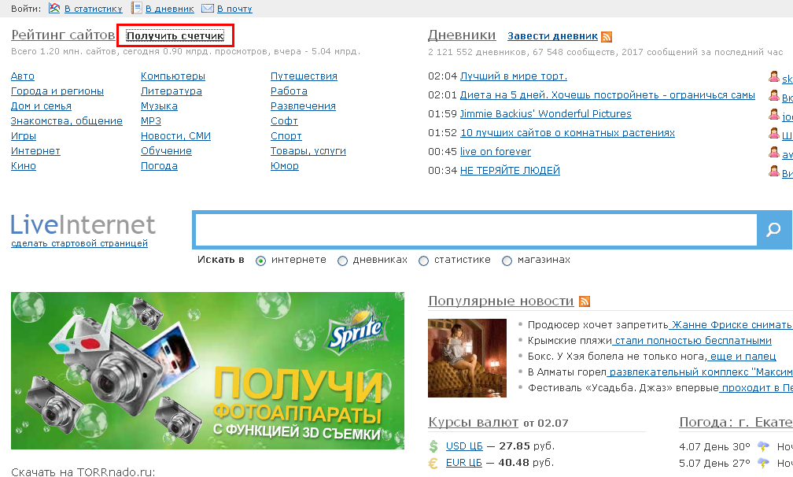
Функциональная кнопка «Получить счетчик»
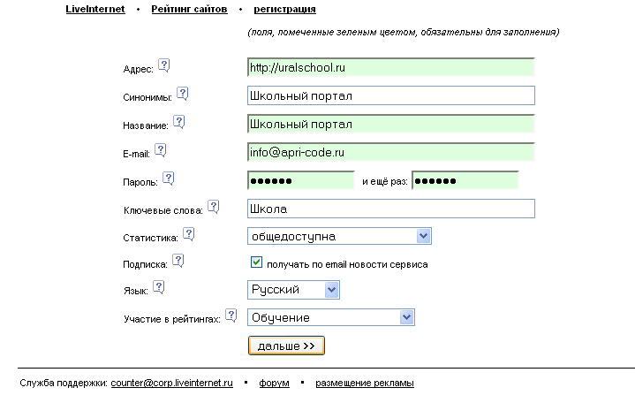
Пример заполнения полей
- После заполнения всех полей кликаем на кнопку «Дальше». Проверяем правильность набранной информации, затем нажимаем на кнопку «Вернуться к редактированию», для завершения регистрации кликаем на кнопку «Зарегистрировать» и «Получить html-код счетчика».
- В открывшемся окне выбираем внешний вид будущего счетчика.

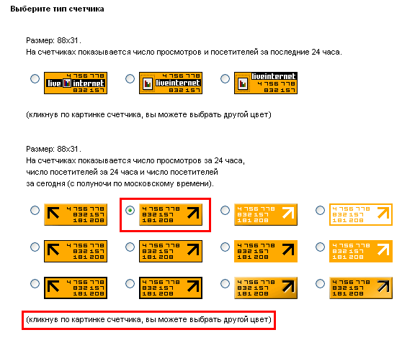
Выбор типа счетчика
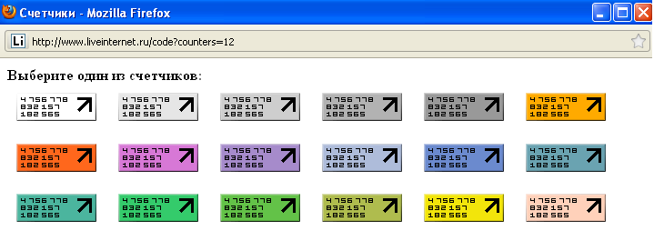
Выбор внешнего вида счетчика

- После выбора внешнего вида счетчика опускаемся в низ странички сайта и ставим галочку.

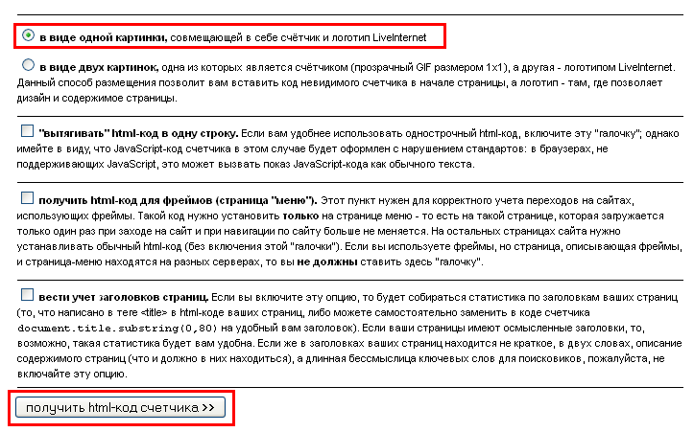
Получение html-кода счетчика

- В открывшемся окне с кодом счетчика кликаем мышкой и выделяем весь текст с помощью клавиш Ctrl+A и копируем с помощью клавиш Ctrl+С и вставляем его с помощью клавиш Ctrl+V в поле «Код» на Вашем сайте.

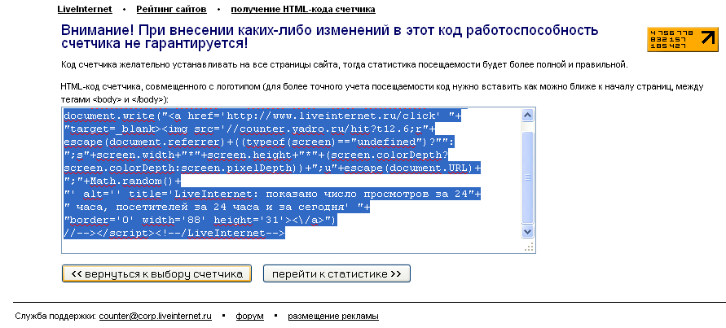
Сгенерированный код счетчика

Работа с модулем SEO-данные
Модуль SEO-данные располагается в правом верхнем углу на каждой странице.
Используя его, Вы можете поднять позиции сайта в результатах выдачи поисковых систем. То есть, если Вы хотите, чтобы Ваш сайт можно было найти в «Яндексе» на первых строках, набрав его имя в поиске, то необходимо заполнить на каждой странице сайта раздел "SEO-данные".
При нажатии на функциональную кнопку мы видим поля для заполнения: Title, Keywords, Description, Псевдоним для ЧПУ.
Title – это заголовок страницы. Здесь мы можем вписать заголовок для текущей страницы. Например, для страницы Контактов: Контакты Счетной палаты Ивдельского городского округа.
Keywords – это ключевые слова (теги, запросы) – слова и словосочетания в тексте, по которым Яндекс может предложить эту страницу пользователям. Прописываются все возможные варианты, через запятую. Например, для страницы Контактов: счетная палата ивдель контакты, телефон счетной в ивделе, официальный сайт счетной палаты ивделя, счетная ивдельского округа адрес, телефон счетной палаты в ивделе - и так далее.
Description - здесь Вы подробно описываете, о чем эта страница, какую информацию на этой странице может найти пользователь. Данный текст в основном используется Яндексом для понимания, о чем эта страница. Например, для страницы Контактов: контактные данные Счетной палаты Ивдельского городского округа: телефон, адрес, е-мэйл, факс. Контактные данные инспектора Счетной палаты Ивдельского городского округа: ФИО, телефон.
Псевдоним для ЧПУ – может быть заполнено по желанию для более понятного отображения URL-адреса, например, при вводе в поле ЧПУ слова «Главная», адрес будет следующий: http://test.apri-code.ru/Главная
Нажимаем «Сохранить» после внесения изменений.
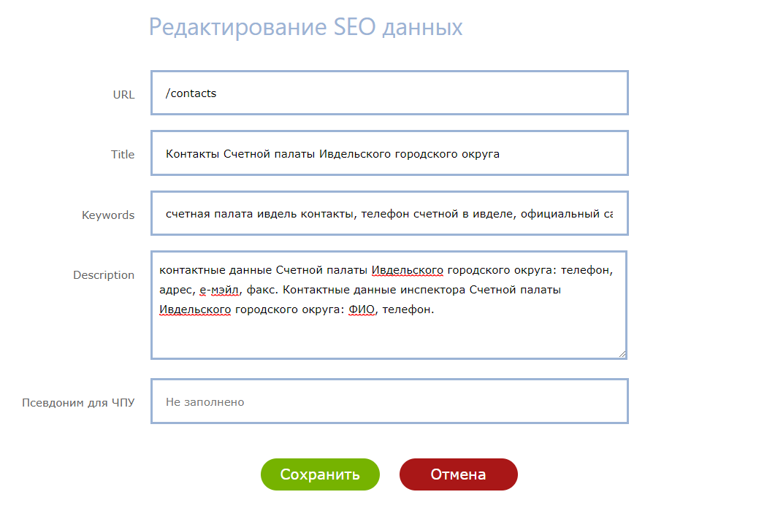
Редактирование SEO-данных
Далее введенные данные автоматически вставляются в html-код сайта и помогают Яндексу индексировать Ваш сайт!

